职业卫生技术报告公示信息
用人单位名称 | 四川昌骐钢结构工程有限公司
地址 | 郫都区成都现代工业港北片区港通北二路19号
联系人 | 吴老师 | 项目类型 |  | ☑检测 □预评  □控评 □现状
项目组成人员名单 | 付中文、张孝川、陈红梅
现场调查人员 | 张孝川、郑传文 | 采样、检测人员 |  | 张孝川、郑传文
现场调查时间 | 2023.10.13 | 采样、检测时间 |  | 2023.10.16
用人单位陪同人 | 吴小丹 | 用人单位陪同人 |  | 吴小丹
报告出具时间 | 2023.10.25
现  场  影  像 | 现场调查 |  | 现场采样、检测
现  场  影  像 | 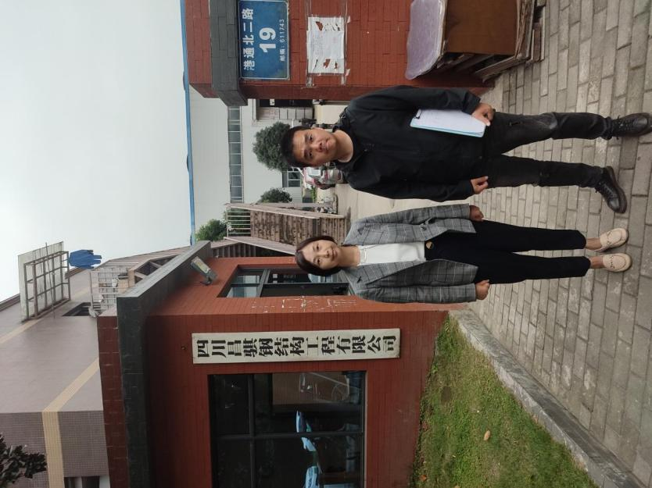 |  | 